Informacja na temat funkcjonowania hali widowiskowo-sportowej w Rakoniewicach w roku 2024.

Zakład Usług Komunalnych w Rakoniewicach sp. z o.o. realizuje zadania zlecone
z Gminy Rakoniewice na przeprowadzenie imprez dla lokalnej społeczności,
jak i na organizację tzw. „sportu szkolnego”.
Współpracujemy z lokalnymi instytucjami i stowarzyszeniami. W ramach efektywnego funkcjonowania współorganizujemy również inne wydarzenia sportowe i kulturalne, które powiększają ofertę Hali Widowiskowo – Sportowej.

W 2024 r. udało się przeprowadzić następujące zawody z karty zadań nr. 9 na hali w Rakoniewicach:
- Powiatowe Mistrzostwa w Piłce Ręcznej – ID i IMS chłopców i dziewcząt
- Mistrzostwa Gminne i Powiatowe w Piłce Siatkowej – ID i IMS chłopców i dziewcząt
- Gminne Mistrzostwa w Piłce Nożnej ( Orlik) – ID i IMS
- Gminne Mistrzostwa w futsalu – ID i IMS

W ramach karty zadań nr. 9 organizowane były również turnieje w innych miejscowościach naszej Gminy:
- Gminne Mistrzostwa w Warcabach - ID i IMS chłopców i dziewcząt – Rostarzewo
- Gminne Biegi Przełajowe - ID i IMS chłopców i dziewcząt – Rostarzewo
- Gminne Mistrzostwa w Czwórboju Lekkoatletycznym – ID chłopców i dziewcząt – Jabłonna
- Gminne Mistrzostwa w Siatkówce Plażowej – ID i IMS chłopców i dziewcząt – Rostarzewo
- Gminne Mistrzostwa w szachach drużynowych – ID i IMS chłopców i dziewcząt – Ruchocice - Gminne Mistrzostwa w Tenisie Stołowym – ID i IMS chłopców i dziewcząt – Ruchocice

Uczniowie szkół naszej Gminy w ramach karty zadań nr. 9 brali również udział w zawodach sportowych na wyższych szczeblach rozgrywek:
- Mistrzostwa Powiatu w Warcabach – Grodzisk Wlkp.
- ¼ Województwa w Warcabach - Lipno
- ¼ Województwa w Futsalu – Oborniki
- Mistrzostwa Powiatu w Piłce Nożnej (Orlik) – Grodzisk Wlkp.
- ¼ Województwa w Piłce Ręcznej – Oborniki
- ¼ Województwa w Siatkówce – Wronki, Zbąszyń, Plewiska
- Mistrzostwa Powiatu w Biegach Przełajowych – Wielichowo
- Mistrzostwa Województwa w Biegach Przełajowych – Żerków
- Mistrzostwa Powiatu w Czwórboju Lekkoatletycznym – Kamieniec
- ¼ Województwa w Czwórboju Lekkoatletycznym – Oborniki
- ¼ Województwa w Trójboju Lekkoatletycznym – Opalenica
- Mistrzostwa Powiatu w Siatkówce Plażowej – Grodzisk Wlkp.
- Powiatowe Mistrzostwa w tenisie stołowy - Kąkolewo
- ¼ Województwa w Siatkówce Plażowej – Szamotuły
- Puchar Tymbarka w Piłce Nożnej – Grodzisk Wlkp.
- Mistrzostwa Województwa w szachach drużynowych – Nowy Tomyśl
- ¼ Mistrzostw Województwa w drużynowym tenisie stołowym IMS - Ostroróg

W ramach wydatków związanych z kartą zadań nr. 9 w 2024 r. wydaliśmy kwotę
185 449,41 zł.
MIESIĄĆ | KWOTA
STYCZEŃ | 4613,79 zł
LUTY | 6034,45 zł
MARZEC | 39 154,69 zł
KWIECIEŃ | 34 164,39 zł
MAJ | 71 299,04 zł
CZERWIEC | 2403,68 zł
LIPIEC | 3223,89 zł
SIERPIEŃ | 879,08 zł
WRZESIEŃ | 2547,83 zł
PAŹDZIERNIK | 6229,96 zł
LISTOPAD | 10485,46 zł
GRUDZIEŃ | 4413,15 zł

Imprezy organizowane na rzecz lokalnej społeczności w ramach karty zadań nr. 8:
- Noworoczny Turniej Sołectw
- Halowy Turniej OSP
- Nocny Turniej na Orliku
- Otwarty Turniej Piłki Nożnej o Puchar Burmistrza
- Biegi z okazji Konstytucji 3 Maja
- Zawody Rekreacyjno - Sportowe Nad Wodą
- Turniej Tańca Nowoczesnego LATINA
- Sztafeta Trzech Serc
- Cross Drzymały

W ramach wydatków związanych z kartą zadań nr. 8 w 2024 r. wydaliśmy kwotę
108 653,06 zł.
MIESIĄĆ | KWOTA
STYCZEŃ | 792,00 zł
LUTY | 6473,81 zł
MARZEC | 792,00 zł
KWIECIEŃ | 22 247,10 zł
MAJ | 792,00 zł
CZERWIEC | 8794,80 zł
LIPIEC | -
SIERPIEŃ | -
WRZESIEŃ | 57661,67 zł
PAŹDZIERNIK | 1408,00 zł
LISTOPAD | 8213,75 zł
GRUDZIEŃ | 1477,93 zł

Wydarzenia organizowane w ramach współpracy z innymi stowarzyszeniami, instytucjami oraz klubami:
- 1/16 Mistrzostw Polski w Piłce Ręcznej
- Festiwal Dmuchańców „Parbomiś”
- Inauguracja Programu Aktywny Senior 2024
- Koncert Wiosenny – Katarzyna Pakosińska
- Festiwal Dmuchańców FunAndPlay
- Pomoc w organizacji biegu GWINT
- Turniej Tańca Nowoczesnego „Wolsztyn Tańczy Pełną Parą” – WDK
- Kabaret „Zdolni i Skromni”
- Koncert kolęd zespół „Pectus”
- Mikołajki dla dzieci
Realizowane były również projekty długoterminowe:
- „Umiem pływać 2024” – dla uczniów klas trzecich ze szkół naszej Gminy
- „Lekkoatletyka Królowa Sportu” – dla dzieci i młodzieży
- Sekcja Modelarstwa Sportowego – modele zdalnie sterowane
- Prowadzenie zajęć ogólnorozwojowych dla młodzieży – Żuki Rakoniewice
- Mecze 1 Ligi Piłkarzy Ręcznych – KPR Wolsztyniak Wolsztyn
Prowadzony jest również wynajem Hali klubom, drużyną i grupą sportowym oraz grupą komercyjnym.

W 2024 r. udało się przeprowadzić następujące prace remontowe:
- Odnowiono ścianę boczną:
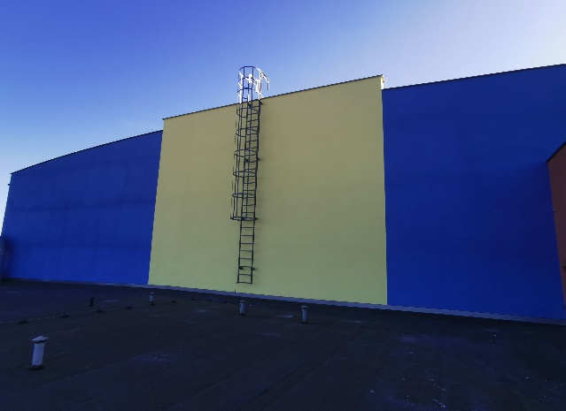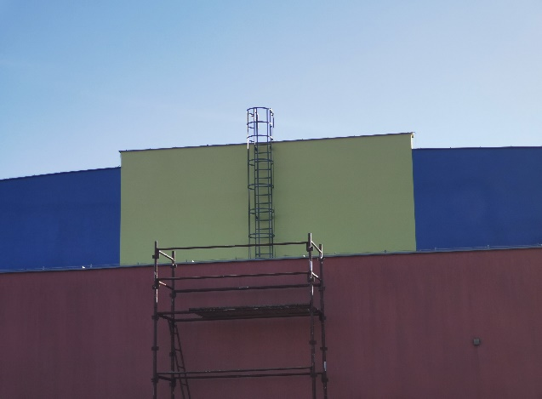
- Naprawione zostało oświetlenie oraz oświetlenie awaryjne: 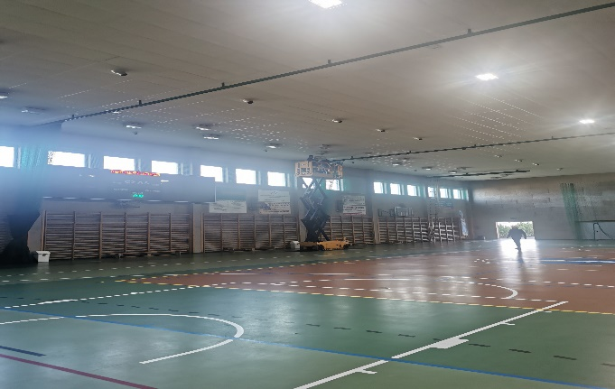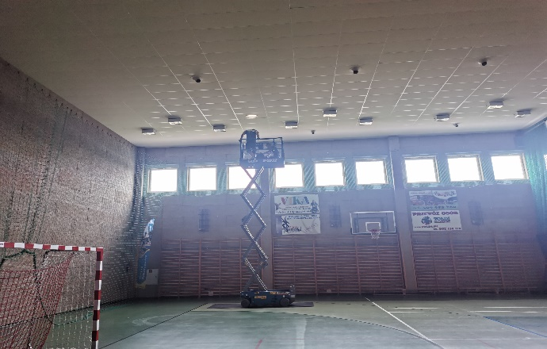

- Zamontowano rolety zewnętrzne wzdłuż hali:
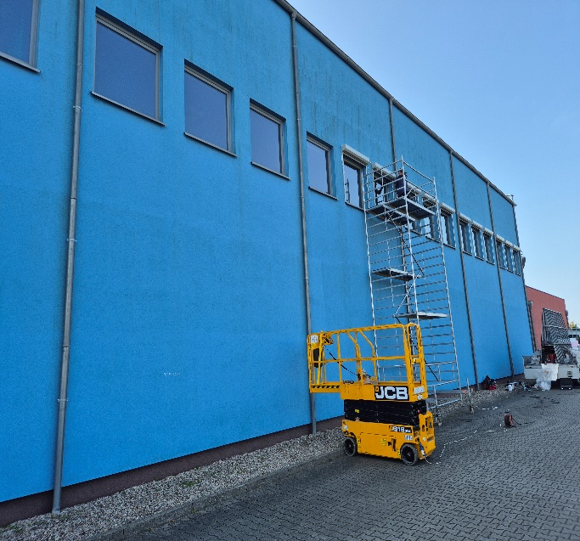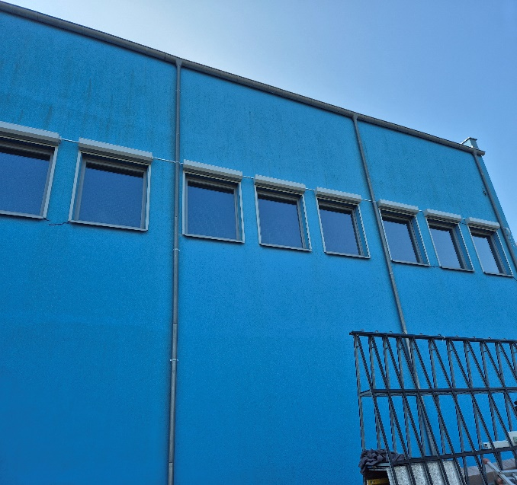
- Zamontowany został nowy daszek nad pomieszczeniem dla sędziów na stadionie oraz odmalowane zostały rury i skrzynka gazowa:
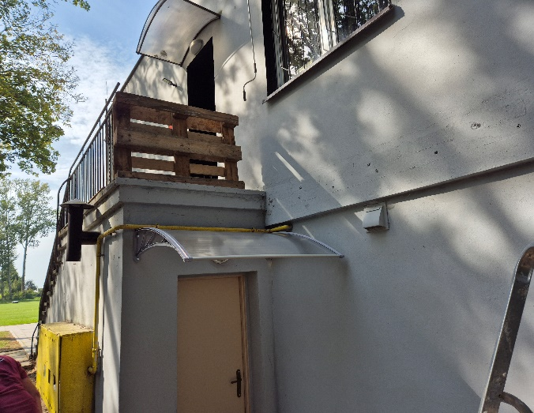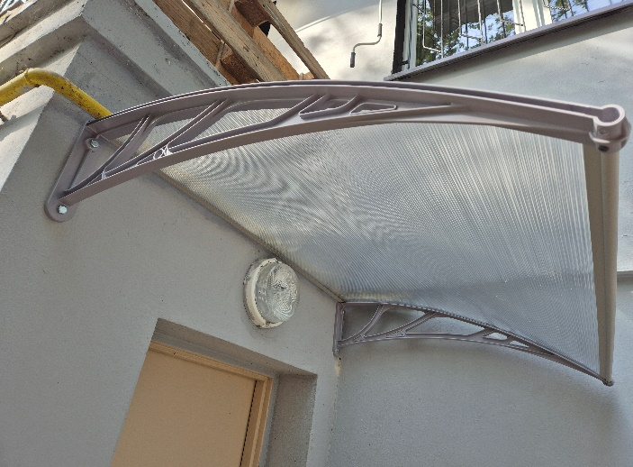

- Wymienione zostały siatki w bramkach na orliku i boisku na Osiedlu Wygoda:
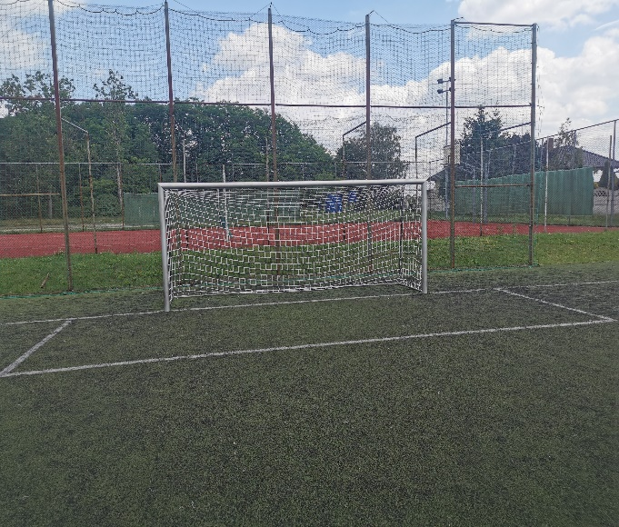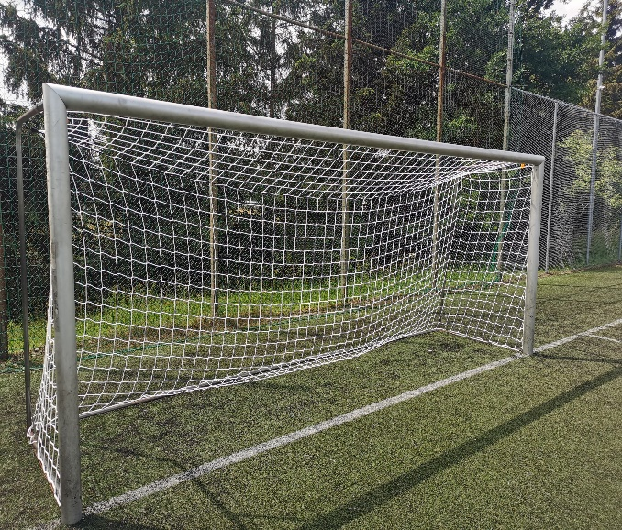
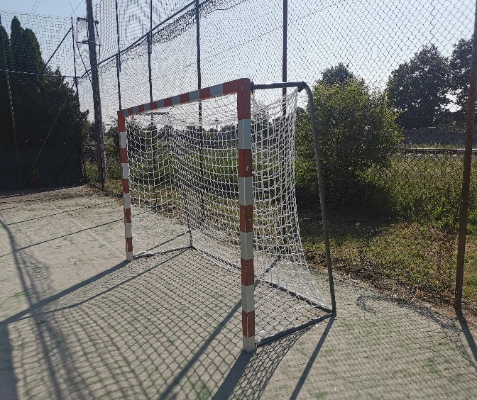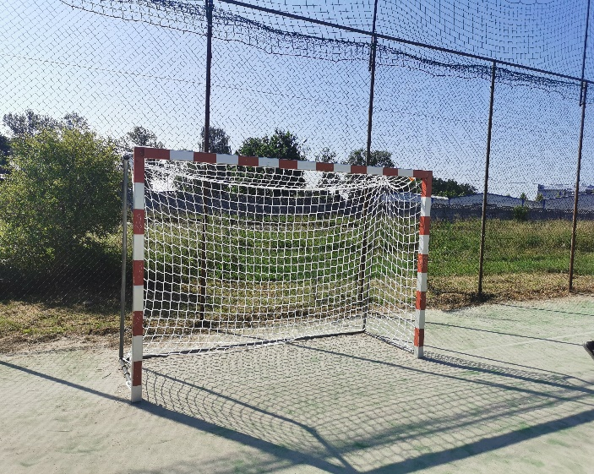
Wykonane zostały również drobne prace remontowe niezbędne do komfortowego i bezpiecznego korzystania z obiektów.

